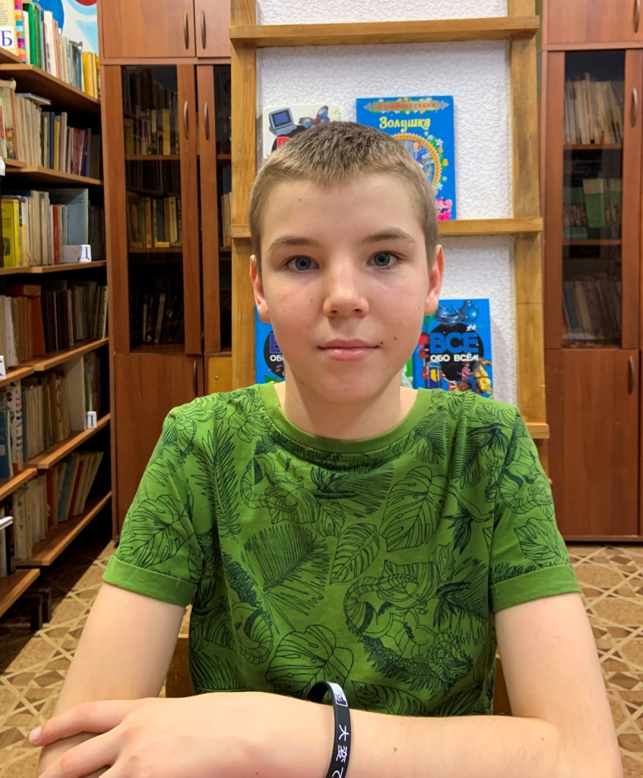

Владислав А.

29.10.2013 года рождения
Цвет глаз: Голубые
Цвет волос: Русые
Характер: Общительный, доброжелательный
Группа здоровья: 5
Наличие бартье/сестер: 3 брата
Причина отсутствия родительского попечения:
Мать – лишение родительских прав
Отец- свидетельство о рождении не содержит сведений

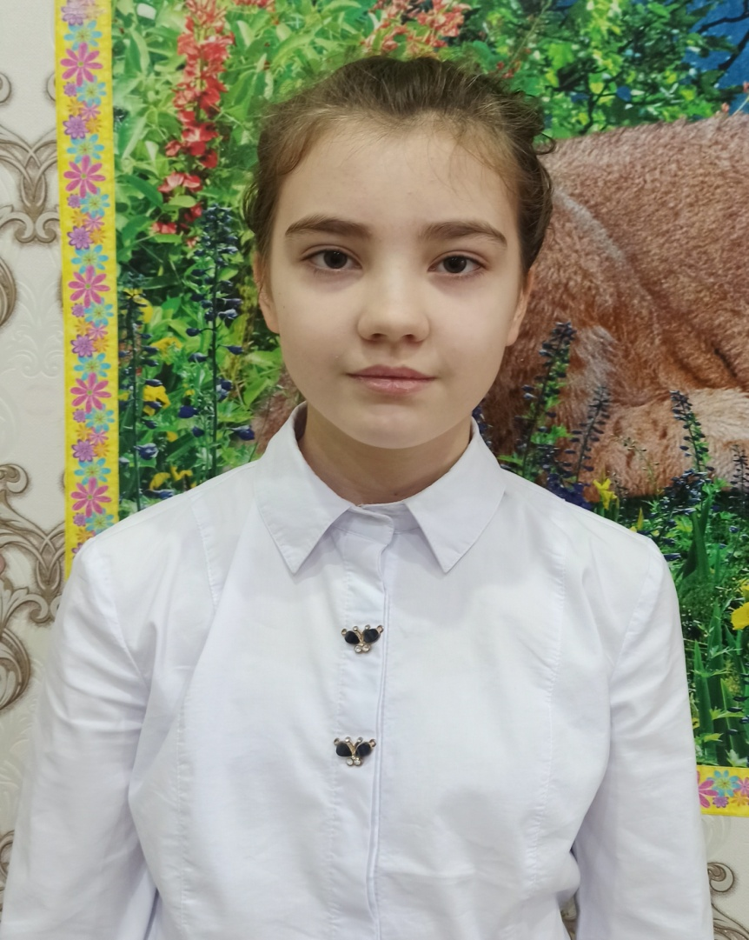

Анна Е.

10.09.2013 года рождения
Цвет глаз: Карие
Цвет волос: Русые
Характер: Коммуникабельная,ласковый, эмоциональная
Группа здоровья: 5
Наличие бартье/сестер: 2 сестры, 1 брат
Причина отсутствия родительского попечения:
Мать – ограничение в родительских правах
Отец- лишение родительских прав

